Требования к оформлению статей
- К публикации принимаются статьи (тезисы) объемом до 3 страниц.
- Название статьи (на русском). Избегайте использования любых аббревиатур и сокращений. Выравнивание – по центру, шрифт Times New Roman полужирный, размер шрифта – 12 пт, все буквы заглавные.

Информация об авторе и соавторах статьи:
- Фамилия, Имя, Отчество – ПОЛНОСТЬЮ, должность и научная степень (при наличии);
- Название организации с указанием страны и города;
Указывается официальное название организации, в именительном падеже на русском языке. Допускается использование сокращенного наименования организации, в случае если оно является официальным сокращенным наименованием.
Обращаем внимание, что ошибки в названии организации или ФИО авторов могут быть причиной неправильной индексации в РИНЦ.
В том случае, если авторов несколько, но все они являются сотрудниками одной организации, достаточно указать название организации один раз после данных последнего автора.
- адрес электронной почты для контактов с авторами статьи. Достаточно указать адрес одного из авторов. Убедительная просьба указывать существующий и действующий адрес электронной почты (E-Mail: ……@…..).
Данные авторов и организации набираются шрифтом Times New Roman обычный, размер шрифта – 12 пт, выравнивание по центру.

ПРОГРАММИРОВАНИЕ СТАНКОВ С ИСПОЛЬЗОВАНИЕМ

ПРОГРАММНОГО ОБЕСПЕЧЕНИЯ SOLIDCAM

Петров¹ Семен Петрович, студент

Власова¹ Лариса Геннадьевна, канд. техн. наук, доц.

Смирнов² Владимир Иванович, нач. отдела
E-mail: krolik@vk.com

1 – НТИ (филиал) УрФУ
2 – ООО «Светозар»
г. Нижний Тагил, РФ

- Аннотация. Минимальный объем аннотации – 150 слов, максимальный – 300 слов. При написании аннотации избегайте использования любых аббревиатур и сокращений. Шрифт Times New Roman обычный, размер шрифта – 12 пт, выравнивание – по ширине, абзацный отступ – 1,25 см.
- Ключевые слова. 5–7 слов или словосочетаний. Шрифт Times New Roman обычный, размер шрифта – 12 пт, выравнивание по ширине, абзацный отступ – 1,25 см.

Аннотация. Современное машиностроение невозможно представить без станков с числовым программным управлением. Для предприятий мелкосерийного и единичного производства деталей сложной конфигурации наиболее эффективным решением является использование такого оборудования в совокупности с комплексным программным обеспечением, сочетающем конструкторскую и технологическую подготовку производства. Примером такого программирования станков с числовым программным управлением является использование программного обеспечения SolidCAM…
Ключевые слова. Станок, числовое программное управление, программирование, траектория, управляющая программа.

- Текст статьи. Все аббревиатуры и сокращения должны быть расшифрованы при первом использовании. Для подготовки статьи используется редактор Microsoft Word с соблюдением следующих параметров:
  - размер бумаги – А4; ориентация листа – книжная;
  - поля: верхнее – 2 см, нижнее – 2 см, левое – 3 см, правое – 1,5 см
  - шрифт Times New Roman, размер шрифта – 12 пт;
  - межстрочный интервал ˗ 1; выравнивание – по ширине;
  - абзацный отступ – 1,25 см.
При наборе текста не следует делать жесткий перенос слов с проставлением знака переноса.
- Рисунки должны допускать перемещение в тексте и возможность изменения размеров, на рисунки должны быть ссылки. Подпись под рисунком: названия и номер рисунка – шрифт Times New Roman, размер – 11 пт, выравнивание – по центру, интервал – одинарный. Обратите внимание, что в конце названия рисунка точка не ставится!

Наглядный пример мишенных обстановок представлен на рис. 5.

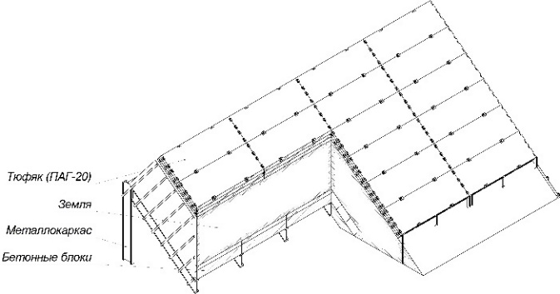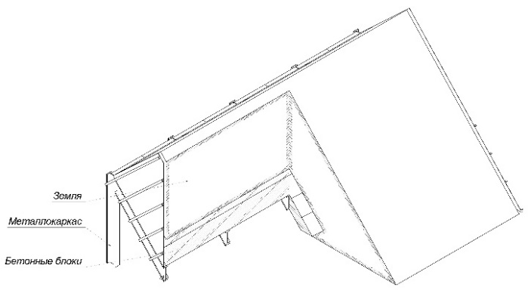
Рис. 5. Мишенные обстановки С-13Б (слева) и С-13Т (справа)

- Формулы должны быть набраны в редакторе формул Microsoft Equation (или Mathtype), размер – 12 пт, курсив всех переменных Основные формулы печатаются по центру и нумеруются. Нумерация (справа, в скобках) должна быть сквозной по всей статье. Русские и греческие символы набираются прямо, латинские – курсивом.

Зависимость температуры плавления частицы порошка от ее размера определяется следующей формулой [7]:
T_{R} = T₀ exp ( ) T₀ (1 ), (7)
где T₀ – температура плавления кристалла, граничащего с расплавом вдоль плоской границы (R = );
α₁₂ – удельная поверхностная энергия на границе фаз;
Ω – атомный объем;
Q – скрытая теплота плавления.

- Таблицы в тексте должны быть выполнены в редакторе Microsoft Word (не отсканированные на принтере, не фотографии и не в виде рисунка). Номер таблицы и ее названия: шрифт Times New Roman обычный, размер – 11 пт, интервал – одинарный, выравнивание названия – по центру, слово «Таблица» – по правому краю. Обратите внимание, что в конце названия таблицы точка не ставится! Содержимое таблицы – шрифт Times New Roman обычный, размер – 11 пт, интервал – одинарный.

Таблица 3
Характеристики мишенной обстановки
 | С-13Т | С-13Б
Длина обстановки, м | 13,23 | 16,49
Ширина обстановки, м | 16,13 | 24,32

- Использованные источники приводить под заглавием «Библиографический список» обычным шрифтом по ГОСТу Р 7.0.100–2018.

Библиографический список

- Баллистика ствольных систем / В. В. Бурлов [и др.] ; под ред. Л. Н. Лысенко и А. М. Липанова. – Москва : Машиностроение, 2006. – 461 с.: ил.
- ГОСТ Р 57837–2017. Двутавры стальные горячекатаные. – Введ. 05.01.2018. – Москва : Изд-во стандартов, 2018. – 11 с.
- Соколов А. Г. Повышение эксплуатационных свойств режущего твердосплавного инструмента за счет диффузионной металлизации из среды легкоплавких жидкометаллических растворов / А. Г. Соколов, Э. Э. Бобылев // Вопросы материаловедения. – 2016. – № 1 (85). – С. 53–59.
- Бугров, К. Д. История России : краткий курс : учебное пособие / Бугров К. Д., Соколов С. В. – Екатеринбург : Изд-во Урал. ун-та, 2018. – 128 с. – ISBN 978-5-7996-2433-0. – URL : http://elar.urfu.ru/handle/10995/62831 (дата обращения: 24.02.2022). – Режим доступа: свободный.
- Kayani, Z. N., Ali, Y., Kiran, F., Batool, I., Butt, M. Z., Umer, M., Naseem, S. Fabrication of copper oxide nanoparticles by sol-gel route. Materials Today: Proceedings. – 2015. – Т. 2 (10). – Р. 5446–5449.

- Нумерация страниц и колонтитулы: не используйте.

